PREFA DR 29 END P.10 anthrazit glatt, 02 P.10 Anthrazit

PREFA

Eigenschaften

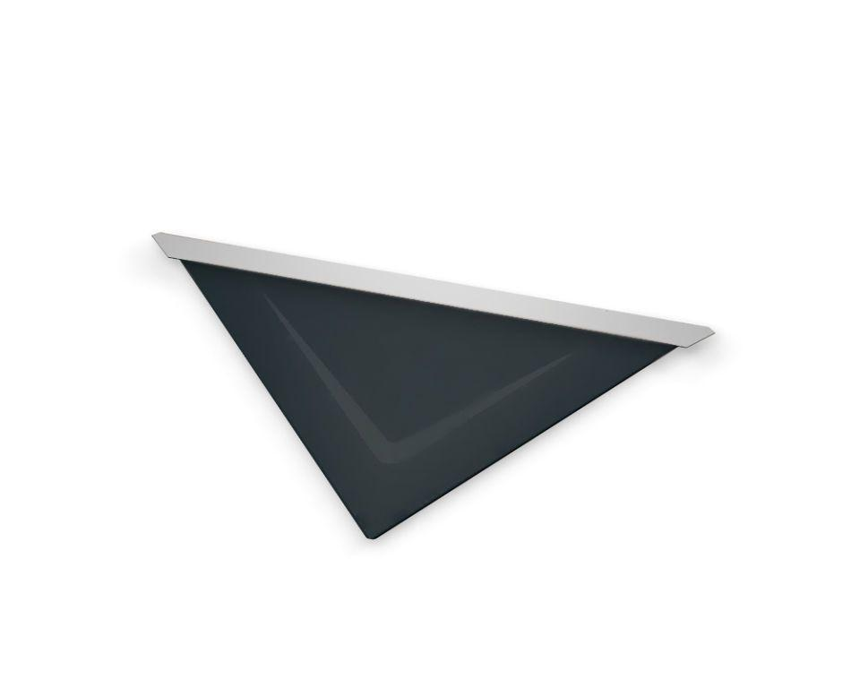

GTIN:

4043111029719

HAN:

110840

Farbton

anthrazit

Oberfläche

pulverbeschichtet

Werkstoff

Aluminium

Breite (mm)

230,00

Länge (mm)

450,00

Stärke (mm)

30,00

Ausführung Bekleidung

Raute

Dachneigung (Grad)

16,00